TRƯỜNG ĐẠI HỌC GIAO THÔNG VẬN TẢI
THÀNH PHỐ HỒ CHÍ MINH

BÁO CÁO LẬP TRÌNH MẠNG

Đề tài:
GAME VÒNG QUAY MAY MẮN

Giáo viên hướng dẫn: Bùi Dương Thế

Nhóm 10 - Thành viên:
2331120013 - Huỳnh Thiện Nhân
2331121007 - Bùi Đình Chiến
2431122003 - Nguyễn Vương Tâm
2331121056 - Bùi Thị Thảo Nguyên
2431121029 - Trương Huỳnh Viên

MỤC LỤC

A. MỞ ĐẦU 2
1. Giới thiệu đề tài 2
2. Giới hạn đề tài 3
3. Mục tiêu nghiên cứu 3
4. Mục đích nghiên cứu 3
B. NỘI DUNG 4
CHƯƠNG 1: CƠ SỞ LÝ THUYẾT 4
1.1. Giới thiệu về JavaScript 4
1.1.1. Khái niệm 4
1.1.2. Các khái niệm cơ bản trong JavaScript 4
1.2. Giới thiệu về vòng quay may mắn 4
1.2.1. Khái niệm 4
1.2.2. Ứng dụng thực tế 4
CHƯƠNG 2: THỰC NGHIỆM ỨNG DỤNG JAVASCRIPT TRONG VÒNG QUAY MAY MẮN 5
2.1. Xây dựng giao diện vòng quay 5
2.2. Xây dựng logic quay bằng JavaScript 5
CHƯƠNG 3: TỔNG KẾT 5
3.1. Kết quả đạt được 5
3.2. Hạn chế của hệ thống 5
3.3. Bài học kinh nghiệm 5
C. KẾT LUẬN VÀ HƯỚNG PHÁT TRIỂN 6
1. KẾT LUẬN 6
2. HƯỚNG PHÁT TRIỂN 6
2.1. Tối ưu hiệu suất 6
2.2. Mở rộng chức năng 6
2.3. Bảo mật hệ thống 6
TÀI LIỆU THAM KHẢO 7

A. MỞ ĐẦU

1. Giới thiệu đề tài
Trong kỷ nguyên số hiện nay, công nghệ thông tin đóng vai trò quan trọng trong nhiều lĩnh vực, đặc biệt là thương mại điện tử, giáo dục và giải trí. Các ứng dụng web ngày càng phát triển mạnh mẽ, mang lại trải nghiệm phong phú và tiện lợi cho người dùng.
Vòng quay may mắn là một trò chơi phổ biến, thường được sử dụng trong các chiến dịch marketing, sự kiện khuyến mãi hoặc chương trình tri ân khách hàng. Trò chơi này giúp tạo sự hứng thú và thu hút sự tham gia của nhiều người.
JavaScript là một trong những ngôn ngữ lập trình phổ biến nhất để xây dựng ứng dụng web nhờ tính linh hoạt, hiệu suất cao và khả năng tương thích trên nhiều nền tảng. Do đó, nhóm nghiên cứu quyết định lựa chọn đề tài "Xây dựng web vòng quay may mắn trúng thưởng bằng JavaScript".
Mục tiêu của nghiên cứu là tạo ra một ứng dụng vòng quay may mắn chạy trên nền tảng web, hoạt động mượt mà, dễ sử dụng và có thể tùy chỉnh linh hoạt.

2. Giới hạn đề tài
Nghiên cứu này tập trung vào việc phát triển vòng quay may mắn bằng JavaScript kết hợp với HTML và CSS trên nền tảng web.
Phạm vi nghiên cứu gồm:
- Chỉ triển khai trên trình duyệt web, không hỗ trợ ứng dụng di động hoặc máy tính để bàn.
- Không sử dụng backend (cơ sở dữ liệu), mà chỉ xử lý logic quay thưởng trên trình duyệt.
- Tập trung vào cơ chế quay số, chưa đánh giá sâu về trải nghiệm người dùng hoặc giao diện nâng cao.

3. Mục tiêu nghiên cứu
Mục tiêu của dự án là xây dựng một website vòng quay may mắn với các tính năng sau:
- Tạo vòng quay may mắn với nhiều phần thưởng khác nhau.
- Cung cấp hai chế độ quay: ngẫu nhiên và theo chỉ định.
- Đảm bảo tính công bằng khi quay số (nếu sử dụng chế độ ngẫu nhiên).
- Giao diện trực quan, dễ sử dụng, không yêu cầu đăng ký hoặc cài đặt.

4. Mục đích nghiên cứu
Mục đích của nghiên cứu này là xây dựng một ứng dụng vòng quay may mắn hiệu quả và dễ sử dụng bằng JavaScript.
Thông qua nghiên cứu này, nhóm mong muốn:
- Hiểu rõ cách hoạt động của JavaScript trong việc xử lý vòng quay.
- Tối ưu hiệu suất và đảm bảo trải nghiệm tốt nhất cho người dùng.
- Cung cấp một tài liệu tham khảo hữu ích cho các lập trình viên muốn phát triển ứng dụng tương tự.

B. NỘI DUNG

CHƯƠNG 1: CƠ SỞ LÝ THUYẾT

1.1. Giới thiệu về JavaScript

1.1.1. Khái niệm
JavaScript là một ngôn ngữ lập trình phía client được sử dụng rộng rãi để phát triển ứng dụng web tương tác. Nó cho phép tạo ra các hiệu ứng động, xử lý sự kiện và thay đổi nội dung trang web mà không cần tải lại trang.

1.1.2. Các khái niệm cơ bản trong JavaScript
- Biến: Dùng để lưu trữ dữ liệu, có thể là số, chuỗi hoặc đối tượng.
- Hàm: Nhóm các câu lệnh thực hiện một tác vụ cụ thể.
- DOM (Document Object Model): Cho phép JavaScript tương tác với nội dung HTML.
- Event Listener: Theo dõi và phản hồi các sự kiện như click chuột, nhập dữ liệu,...

1.2. Giới thiệu về vòng quay may mắn

1.2.1. Khái niệm
Vòng quay may mắn là một trò chơi thường thấy trong các sự kiện hoặc chương trình khuyến mãi. Người chơi quay bánh xe và có cơ hội nhận thưởng dựa trên kết quả quay.

1.2.2. Ứng dụng thực tế
- Marketing: Thu hút khách hàng, tăng tương tác.
- Giải trí: Tạo sự bất ngờ và vui vẻ cho người chơi.
- Giáo dục: Tạo động lực học tập thông qua các phần thưởng ngẫu nhiên.

CHƯƠNG 2: THỰC NGHIỆM ỨNG DỤNG JAVASCRIPT TRONG VÒNG QUAY MAY MẮN

2.1. Xây dựng giao diện vòng quay
- Sử dụng HTML để tạo cấu trúc vòng quay.
- Dùng CSS để tạo hiệu ứng quay mượt mà.
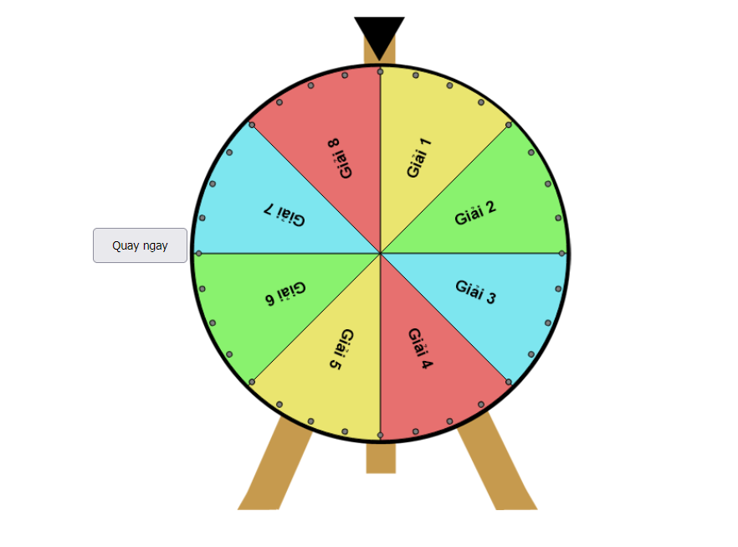
Giao diện vòng quay bắt đầu

2.2. Xây dựng logic quay bằng JavaScript
- Tạo danh sách phần thưởng.
- Xác định thời điểm vòng quay dừng lại.
- Hiển thị kết quả quay thưởng.
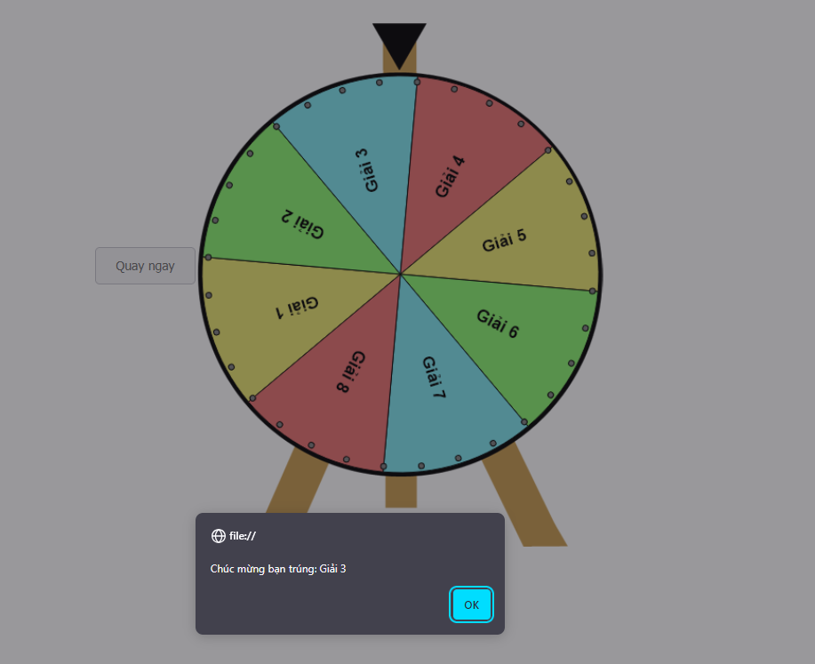
Thông báo trúng thưởng

CHƯƠNG 3: TỔNG KẾT

3.1. Kết quả đạt được
- Xây dựng thành công vòng quay may mắn trên web bằng JavaScript.
- Hệ thống hoạt động ổn định, đảm bảo quay số ngẫu nhiên.
- Giao diện đơn giản, dễ sử dụng và có thể tùy chỉnh linh hoạt.

3.2. Hạn chế của hệ thống
- Chưa có hình ảnh minh họa cho từng phần thưởng.
- Chưa loại bỏ giải thưởng đã trúng để tránh lặp lại.
- Chưa hỗ trợ đăng nhập hoặc lưu lịch sử quay.

3.3. Bài học kinh nghiệm
- Hiểu rõ JavaScript và DOM để xử lý sự kiện mượt mà.
- Tối ưu hiệu suất vòng quay để tránh lag trên trình duyệt.
- Bảo mật JavaScript để tránh gian lận khi quay số.

C. KẾT LUẬN VÀ HƯỚNG PHÁT TRIỂN

1. KẾT LUẬN
Dự án "Xây dựng web vòng quay may mắn bằng JavaScript" đã thành công trong việc tạo ra một ứng dụng vòng quay trực tuyến đơn giản, dễ sử dụng và hoạt động ổn định.
Hệ thống có thể áp dụng vào nhiều lĩnh vực như marketing, giáo dục và giải trí. Trong quá trình nghiên cứu, nhóm đã học hỏi được nhiều kiến thức về lập trình web, tối ưu hiệu suất và xử lý sự kiện trong JavaScript.

2. HƯỚNG PHÁT TRIỂN

2.1. Tối ưu hiệu suất
- Giảm thời gian tải trang bằng cách tối ưu mã JavaScript.
- Cải thiện hiệu ứng quay để trải nghiệm mượt mà hơn.

2.2. Mở rộng chức năng
- Thêm hình ảnh minh họa cho từng giải thưởng.
- Tích hợp hệ thống điểm thưởng để tăng tính hấp dẫn.
- Cho phép người dùng nhập tên và hiển thị kết quả cá nhân hóa.
- Loại bỏ giải thưởng đã trúng để tránh lặp lại.

2.3. Bảo mật hệ thống
- Kiểm tra đầu vào để tránh gian lận khi quay số.
- Mã hóa dữ liệu trên trình duyệt để bảo vệ thông tin người chơi.

TÀI LIỆU THAM KHẢO
- Tài liệu chính thức về JavaScript từ MDN Web Docs.
https://developer.mozilla.org/en-US/docs/Web/JavaScript/Reference
https://262.ecma-international.org/14.0/
- Các hướng dẫn lập trình HTML, CSS, JavaScript.
https://itviec.com/blog/lo-trinh-hoc-html-css-cho-nguoi-moi-bat-dau/
https://aptechvietnam.com.vn/huong-dan-hoc-lap-trinh-web-voi-5-buoc-co-ban/
- Tham khảo các ứng dụng vòng quay may mắn hiện có trên thị trường.
https://fastcare.vn/blog/phan-mem-tao-vong-quay-may-man.html
https://appon.vn/top-5-cong-cu-tao-vong-quay-may-man-tot-nhat/

